



Ambreiajul autovehiculului Audi A4 1.9TDI
Calculul si Constructia Autovehiculelor I

Coordonator: Student:

Cuprins

1.Memoriu tehnic……………………………........……………...………..3
1.1.Rolul si destinatia ambreiajului.....................................................4
1.2.Cerinte si conditii impuse. Regimuri de functionare.....................5
1.3.Clasificare. Tipuri constructive. Descriere....................................6
1.3.1.Clasificarea ambreiajelor mecanice...................................7
1.3.2.Tipuri constructive de ambreiaje mecanice.......................8
1.3.3.Principuiul de functionare al ambreiajului mecanic........13
1.3.4.Functionarea ambreiajului in procesul demararii
automobilului............................................................................15
1.4.Solutia constructiva aleasa..........................................................16
1.5. Solutii constructive asemanatoare..............................................16
1.6. Exploatare, reglare si intretinere................................................20
2. Memoriu justificativ de calcul...............................................................22
3.Bibliografie.............................................................................................
4. Partea grafica.........................................................................................

Tema proiect

Sa se proiecteze ambreiajul pentru autovehiculul AUDI A4 1.9 TDI avand urmatoarele caracteristici:

- putere 90 Cp [66 kw]
- moment maxim 210 Nm
- turatie de moment maxim 1900 rpm

1. Memoriu tehnic

1.1. Rolul şi destinaţia ambreiajului

Ambreiajul este primul ansamblu din transmisia automobilului care se plasează între motor şi cutia de viteze.
La majoritatea automobilelor ambreiajul este fixat de volantul motorului, mărind astfel momentul de inerţie al acestuia, şi constituie, în cazul ambreiajelor mecanice, un cuplaj de fricţiune, prin care, cu ajutorul forţelor de frecare cuplul motorului se transmite la roţile motoare, prin transmisia automobilului. În cazul ambreiajelor hidraulice el joacă chiar rolul de volant.
Introducerea ambreiajului în construcţia automobilului se face în scopul compensării principalelor dezavantaje ale motorului cu ardere internă, ca :
- incapacitatea de a porni sub sarcină ;
- existenţa unei zone de funcţionare instabilă ;
- obţinerea mersului în gol la o turaţie relativ mare ;
- mersul neuniform.
Cerinţa principală impusă ambreiajelor este ca momentul pe care îl poate transmite să fie reglabil, lucru care poate fi obţinut prin mai multe soluţii constructive, dintre care cea mai simplă este soluţia cu discuri de fricţiune.
Ambreiajul automobilului serveşte la decuplarea temporară şi la cuplarea lină a transmisiei cu motorul. Decuplarea este necesară la oprirea şi frînarea automobilului sau la schimbarea vitezelor. Cuplarea lină este necesară la pornirea din loc şi după schimbarea vitezelor.
Prin decuplarea motorului de transmisie roţile dinţate din cutia de viteze nu se mai află sub sarcină şi cuplarea lor se poate face fără eforturi mari între dinţi. În caz contrar, schimbarea vitezelor este aproape imposibilă, funcţionarea cutiei de viteze este însoţită de zgomot puternic, uzura dinţilor este deosebit de mare şi se poate produce chiar ruperea lor.
Cuplarea lină a arborelui cutiei de viteze cu arborele cotit al motrului, care are turaţia relativ mare, asigură creşterea treptată şi fără şocuri a sarcinii la dinţii roţilor dinţate şi la piesele transmisiei, fapt care micşorează uzura şi elimină posibilitatea ruperii lor.
În cazul în care încărcările organelor transmisiei depăşesc momentul ambreiajului, acesta va începe să patineze, limitînd aceste încărcări. În felul acesta ambreiajul îndeplineşte rolul unui organ de protecţie a transmisiei la suprasarcini.

1.2. Cerinţe şi condiţii impuse. Regimul de funcţionare

Ţinînd seama de fenomenele care apar în timpul funcţionării automobilului, condiţiile principale care se impun la proiectarea unui ambreiaj sînt următoarele :
La decuplare:
Ambreiajul trebuie să izoleze rapid şi complet motorul de transmisie, pentru a face posibilă schimbarea vitezelor fără şocuri.
Decuplarea să necesite din partea conducătorului eforturi reduse, fără a avea însă o cursă prea mare la pedală.
La cuplare :
Ambreiajul trebuie să îmbine lin organele de acţionare cu cele antrenate, pentru a evita pornirea bruscă din loc a automobilului, şocurile în mecanismele tranmisiei şi suprasolicitările pieselor, care pot provoca ruperea lor ;
In stare cuplată, ambreiajul trebuie să asigure o îmbinare perfectă între motor şi transmisie, fără a avea patinare între discuri.
Să permită eliminarea căldurii care se produce în timpul procesului de cuplare la patinarea ambreiajului.

Cuplarea ambreiajului trebuie să se facă progresiv pentru ca să nu apară acceleraţii excesiv de mari la demararea automobilului, care au o influenţă asupra pasagerilor şi încărcăturii.
Acceleraţia maximă admisibilă la demararea automobilului care nu provoacă senzaţii neplăcute pasagerilor, nu tebuie să depăşească 3…4 m/s².
În timpul patinării ambreiajului, care are loc în special în momentul pornirii din loc şi în mai mică măsură la schimbarea treptelor în timpul mersului, lucrul mecanic de frecare se transformă în căldură.
Pentru funcţionarea ambreiajului în condiţii normale, căldura cre se degajă trebuie să fie eliminată, în caz contrar temperatura garniturilor de frecare creşte, iar coeficientul de frecare μ va scădea. În felul acesta ambreiajul va patina şi în timpul mersului automobilului, nu numai în timpul pornirii din loc sau la schimbarea treptelor. Datorită acestui fapt piesele componente ale ambreiajului se încălzesc peste limita admisibilă, iar garniturile de frecare se degradează şi discul de presiune se poate deforma, iar în unele cazuri chiar fisura.
Ambreiajul trebuie să fie capabil să transmită momentul motor maxim chiar şi în cazul în care garniturile de frecare sînt uzate şi arcurile de presiune îşi reduc forţa de apăsare.
Momentul de calcul al ambreiajului se adoptă mai mare decît momentul maxim al motorului.
Durata de funcţionare a ambreiajului depinde de numărul de cuplări şi decuplări deoarece garniturile de frecare se uzează mai ales la patinarea ambreiajului S-a constatat că la creştera temperaturii de la 20 la 100 ⁰C, uzura garniturilor de frecare se măreşte de aproximativ 2 ori. Pentru parcurgerea a 100 Km ambreiajului se decuplează şi cuplează de 500…650 ori.

1.3. Clasificare. Tipuri constructive. Descriere.
Funcţionare. Părţi componente
Ambreiajele utilizate la automobile se clasifică, după principiul de funcţionare in:
- ambreiaje mecanice (cu fricţiune) ;
- ambreiaje hidrodinamice (hidroambreiaje) ;
- ambreiaje electromagnetice ;
- ambreiaje combinate.

Ambreiajele cele mai răspîndite la automobile sînt ambreiajele mecanice, la care pentru legătura dintre partea conducătoare şi partea condusă se utilizează forţa de frecare.
La multe automobile moderne se întîlnesc ambreiaje hidrodinamice care lucrează după principiul maşinilor hidraulice rotative (legătura dintre partea conducătoare şi partea condusă se realizează prin intermediul unui lichid).
În cazul ambreiajelor electromagnetice legătura dintre partea conducătoare şi partea condusă se realizează cu ajutorul pulberii magnetice.
Unele automobile sînt echipate cu ambreiaje combinate, dintre acestea cele mai răspîndite sînt : hidraulic-mecanic, electromagnetic-mecanic şi centrifugal-mecanic.

1.3.1. Clasificarea ambreiajelor mecanice
Se poate face după mai multe criterii, şi anume:
- forma geometrică a suprafeţelor de frecare
- modul de obţinere a forţei de apăsare
- mecanismul de acţionare şi comanda mecanismului de acţionare.

După forma geometrică a suprafeţelor de frecare ambreiajele pot fi :
- ambreiaje conice – se folosesc uneori ca mecanisme auxiliare ale schimbătoarelor de viteze automate
- ambreiaje cu discuri – sînt cele mai utilizate la automobile şi pot fii cu un singur disc , cu două discuri şi cu mai multe discuri
- ambreiaje speciale – se utilizează mai ales ca mecanisme auxiliare ale schimbătoarelor de viteze automate

După modul de obţinere a forţei de apăsare se împart în :
- ambreiaje cu arc – cu arc central şi cu arc tip diafragmă
- ambreiaje semicentrifugale
- ambreiaje centrifugale – forţa de apăsare este realizată de arcuri, iar forţa de cuplare şi decuplare este realizată de forţa centrifugă a unor contragreutăţi ;
- ambreiaje electromagnetice – realizează forţa de apăsare cu ajutorul unor electromagneţi alimentaţi de la generatorul de cutent al automobilului.

După tipul mecanismul de acţionare pot fi :
- cu acţionare mecanică
- cu acţionare hidaulică
- cu acţionare pneumatică
- cu acţionare electrică

După modul de comandă al mecanismului de acţionare se împart în :
- ambreiaje neautomate
- ambreiaje automate.

1.3.2. Tipuri constructive de ambreiaje mecanice

Ambreiajul monodisc simplu cu arcuri periferice este foarte răspîndit la autoturisme, cît şi la autocamioane datorită faptului că are greutatea cea mai redusă şi construcţia cea mai simplă.
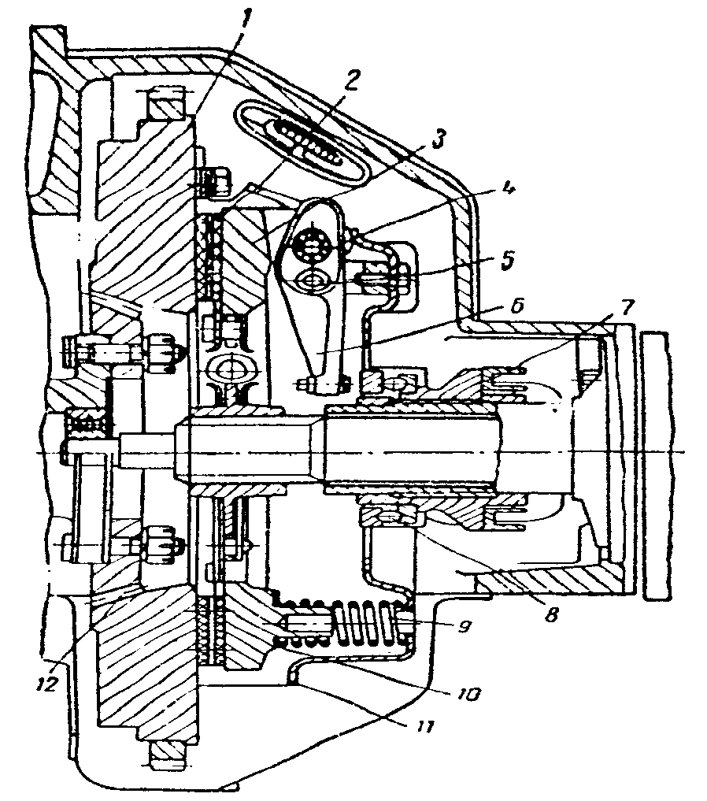
Greutatea acestui tip de ambreiaj (împreună cu mecanismul de acţionare, însă fără carter) este de 0,3…0,6% din greutatea autocamionului şi 0,4…0,8% din greutatea autoturismului cu motorul nealimentat.
Utilizarea acestui tip de ambreiaj este recomandată în cazurile în care momentul transmis nu depăşeşte 70…80 daN.m.
Acest tip de ambreiaj poate fi prevăzut cu un rînd sau două de arcuri periferice, obţinîndu-se forţe de apăsare mari cu arcuri de presiune mai puţin rigide.

Fig 1.1. Ambreiajul cu arcuri periferice

Ambreiajul monodisc semicentrifugal este o variantă a ambreiajului monodisc cu arcuri periferice.
Deosebirea dintre ele constă în forma constructivă fiferită a pîrghiilor de debreiere, care sînt prevăzute la capetele exterioare cu cîte o contragreutate. La rotaţia ambreiajului, datorită acestor contragreutăţi iau naştere forţe centrifuge care tind să rotească pîrghiile de debreiere în jurul axelor lor, mărind astfel forţa de apăsare a discului de presiune.
Rezultă deci, că la aceste tipuri de ambreiaje forţa de apăsare asupra discului de presiune este dată, pe de o parte, de arcurile de presiune, iar pe de altă parte, de forţele centrifuge ale contragreutăţilor.
Forţa totală de apăsare asupra suprafeţelor de frecare variază cu turaţia motorului.
Datorită faptului că o parte din forţa totală de apăsare este creată de contragreutăţi, forţa care va trebui să fie dezvoltată de arcurile de presiune va fi mai redusă.
Rezultă, deci că pentru aceeaşi forţă totală de apăsare vor fi necesare arcuri mai puţin rigide decît la ambreiajul monodisc simplu.
Acest lucru cere din partea conducătorului un efort mai mic pentru acţionarea ambreiajului, deci o manevrare mai uşoară. De asemenea, menţinerea ambreiajului în stare decuplată nu necesită o forţă prea mare.
Pe lîngă avantajul unei acţionări mai uşoare, ambreiajul semicentrifugal prezintă unele dezavantaje atît la turaţii scăzute cît şi la turaţii ridicate ale motorului, şi anume :
- în condiţii grele de exploatare, aceste ambreiaje nu dau rezultate mulţumitoare datorită patinărilor care au loc din cauza forţei de apăsare insuficiente la turaţii mici ale motorului, căînd momentul transmis trebuie să fie mare ;
- la turaţii mari ale motorului, forţa de apăsare datorită forţelor centrifuge ale contragreutăţilor creşte mult, iar ambreiajul nu mai poate îndeplini rolul de protecţie la suprasarcini pentru celelalte organe ale transmisiei, din cauză că apăsarea dintre suprafeţele de frecare fiind foarte mare, ambreaiajul nu mai patinează.
Datorită acestor dezavantaje, ambreiajele semicentrifugale se utilizează mai ales la autoturisme, la autocamioane fiind înlocuite aproape complet.

Ambreiajul monodisc simplu cu arc central este prevăzut cu un arc central de formă conică sau cilindrică ce realizează forţa de apăsare dintre suprafeţele de frecare.
Acest tip de ambreiaj prezintă avantajul amplificării forţei dată de arc în raportul braţelor pîrghiilor lamelare. În felul acesta cu ajutorul unui singur arc, care dezvoltă o forţă redusă, se obţine asupra discului de presiune o apăsare mare, care permite ambreiajului să transmită un moment motor mare.
Datorită faptului că pîrghiile lamelare sînt foarte elastice, progresivitatea ambreiajului creşte.

În cazul ambreiajelor cu arc central prin faptul că arcul central este dispus la o anumită distanţă de discul de presiune (a cărui temperatură poate creşte mult în timpul patinării ambreiajului) nu prezintă pericol de încălzire.
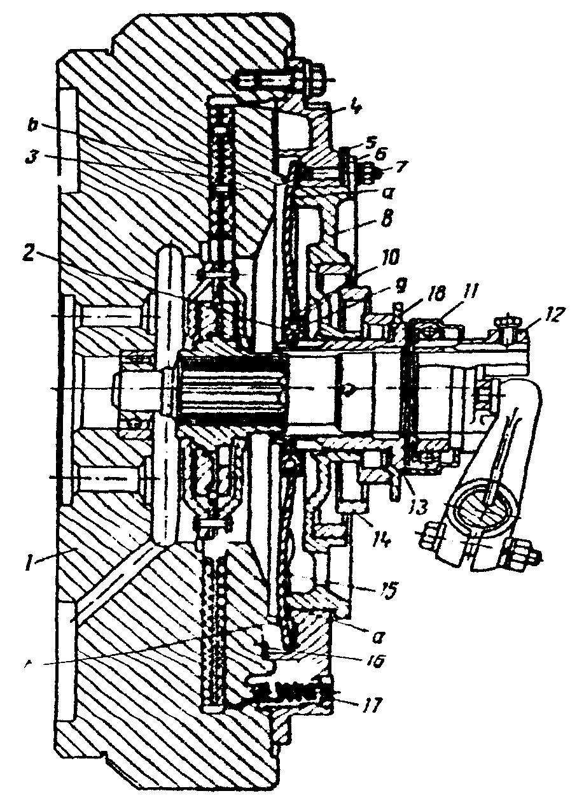

Fig.1.2. mbreiajul cu arc central
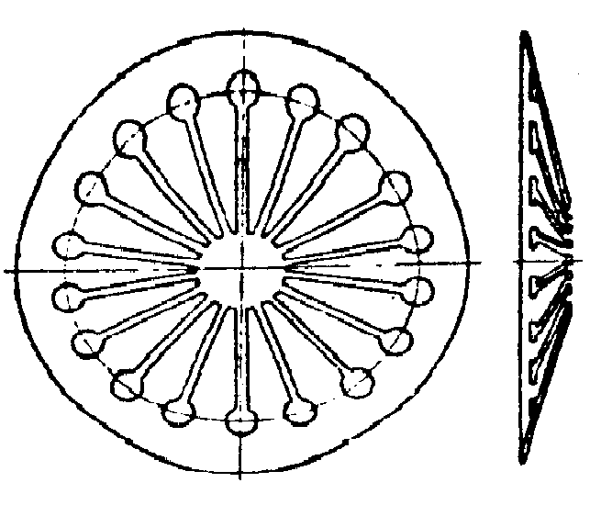
Ambreiajul monodisc cu arc central tip diafragmă substituie arcurile de presiune şi pîrghiilor de debreiere de la ambreiajul monodisc simplu, cu un arc central sub formă de diafragmă tronconică, format dintr-un disc de oţel subţire, prevăzut cu tăieturi radiale.

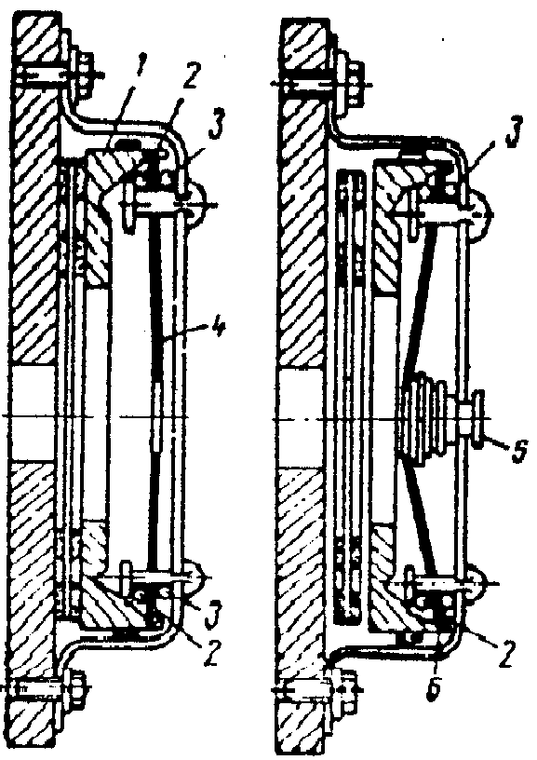
Fig. 1.3. Arc diafragma
Ambreiajul nu are tendinţa de patinare la uzura garniturilor, deoarece momentul de frecare se menţine aproximativ constant pe toată durata de funcţionare a ambreiajului, de asemenea prezintă o progresivitate ridicată la Fig. 1.4. Functionarea arcului diafragma
cuplare datorităelasticităţii mari a arcului diafragmă.
Datorită avantajelor pe care le prezintă ambreiajul cu arc central tip diafragmă, în ultimul timp a început să fie utilizat la multe autoturisme de capacitate cilindrică mică şi mijlocie.
Ambreiajul centrifugal foloseşte pentru cuplare şi decuplare forţa centrifugă, iar pentru obţinerea forţei de apăsare dintre suprafeţele de frecare utilizează arcurile periferice. Forţa centrifugă se utilizează mai rar pentru crearea forţei de apăsare dintre suprafeţele de frecare.

Avantajele ambreiajelor centrifugale în raport cu ambreiajele simple sînt :
- progresivitate foarte ridicată, deci o pornire foarte lină din loc a automobilului;
- uşurarea comenzii deoarece la pornirea din loc a automobilului nu mai este necesar să se acţioneze pedala ambreiajului;
- prin decuplarea automată a ambreiajului la turaţii mai mari decît turaţia corespunzătoare mersului în gol a motorului se preîntîmină oprirea motorului.
Dezavantajele acestui tip de ambreiaj sînt :
- posibilitatea patinării ambreiajului la o turaţie scăzută şi la o sarcină mare a motorului;
- nu permit utilizarea frînei de motor la viteze reduse ale automobilului;
- nu permit pornirea motorului prin împingerea automobilului.
Ambreiajele centrifugale se utilizează aproape numai la transmisiile automate.

Ambreiajul bidisc se utilizează cînd este nevoie de transmiterea unui moment mare de peste 80 daN.m.
Datorită limitărilor impuse de dimensiunile volantului motorului, coeficientul de frecare al materialelor existente, dimensiunile arcurilor de presiune şi presiunea specifică dintre discuri care ar depăşi o valoare maximă admisibilă, se recurge la mărirea numărului de suprafeţe de frecare, prin folosirea unor ambreiaje cu mai multe discuri, cele mai utilizate fiind ambreiajele bidisc.
Greutatea ambreiajului bidisc este de aproximativ 0,7% din greutatea automobilului.
Ambreiajele bidisc sînt construite atît în variante cu arcuri periferice cît şi cu arcuri centrale.

1.3.3. Principiul de funcţionare al ambreiajului mecanic

Ambreiajul mecanic funcţionează pe baza forţelor de frecare care apar între suprafeţele de frecare.
Părţile componente ale unui ambreiaj mecanic sînt grupate astfel:
- partea conducătoare
- partea condusă
- mecanismul de acţionare
Partea conducătoare a ambreiajului este solidară la rotaţie cu volantul motorului, iar partea condusă cu arborele primar al cutiei de viteze.
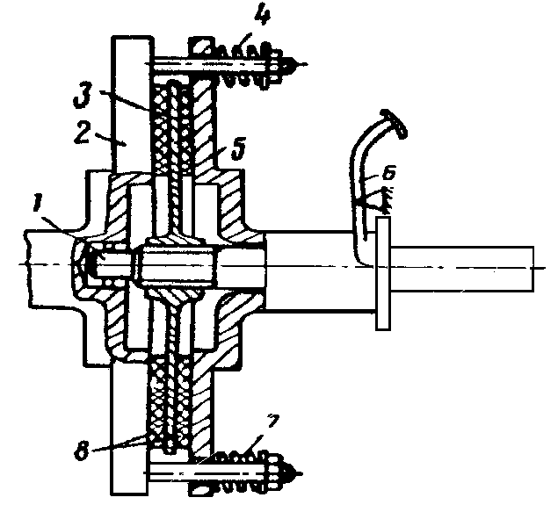

Fig. 1.5. Schema de principiu a ambreiajului mecanic
De volantul 2, solidar cu arborele cotit, este fixat discul de presiune (conducător) 5, prin intermediul buloanelor 7, care-i dau posibilitatea să se deplaseze în direcţie axială.
Discul condus (de fricţiune) 3, aşezat între volant şi discul de presiune, are butucul prevăzut cu caneluri care-l solidarizează la rotaţie cu arborele primar 1 al schimbătorului de viteze (arborele ambreiajului), permiţîndu-i în acelaşi timp să se deplaseze axial.
Pentru a mării coeficientul de frecare, discul condus este prevăzut cu garniturile de frecare 8. Arcurile de presiune 4 realizează apăsare adiscului de presiune 5 asupra discului condus 3.
Pedala 6 serveşte pentru acţionare ambreiajului.
Partea conducătoare a ambreiajului se compune din :
- volantul 2,
- discul de presine 5,
- buloanele 7,
- arcurile de presiune 4.
Partea condusă este formată din :
- discul condus 3, cu garniturile de frecare 8
- arborele primar 1 al schimbătorului de viteze.
În figură ambreiajul se găseşte în stare cuplată, cînd arcurile de presiune 4, fac ca discul conducător 5, să apese discul condus 3, asupra volantului 2.
Prin frecarea care ia naştere între suprafaţa frontală a volantului şi discul de presiune, pe de o parte şi suprafeţele discului condus pe de altă parte, momentul se transmite de la motor la arborele primar al cutiei de viteze şi mai departe, prin celelalte organe de transmisie la roţile motoare ale automobilului.
Decuplare ambreiajului se realizează prin apăsarea pedalei 6, care deplasînd discul de presiune 5 spre dreapta, comprimă arcurile de presiune 4.
În această situaţie dispare apăsarea dintre discuri şi volant şi deci şi forţa de frecare, iar momentul motor nu se mai transmite discului condus şi prin urmare arborelui ambreiajului.
Cuplarea ambreiajului se realizează prin eliberarea progresivă a pedalei, iar discul de presiune, sub acţiunea arcurilor de presiune, va apăsa discul condus asupra volantului.
Cît timp între suprafeţele de frecare ale ambreiajului nu există o forţă de apăsare mare, forţa de fercare care ia naştera va avea o valoare redusă, iar suprfeţele de frecare vor patina.
Aceasta este perioada de patinare a ambreiajului. În această situaţie, prin ambreiaj se transmite, spre schimbătorul de viteze numai o parte din puterea motorului, restul transformîndu-se în căldură, ceea ce face ca ambreiajul să se încălzească, iar garniturile de frecare să se uzeze mai rapid.
Cînd pedala ambreiajului este eliberată complet, forţa de apăsare dezvoltată de arcurile de presiune este suficient de mare pentru ca forţa de frecare ce ia naştere să solidarizeze partea condusă de partea conducătoare, iar momentul motor să fie transmis în întregime arborelui primar al cutiei de viteze.
La cuplare bruscă a ambreiajului, solicitările transmisiei pot depăşi de 3…4 ori valoarea momentului maxim al motorului.
Aceasta se datoreşte faptului că la eliberarea bruscă a pedalei ambreiajului, forţa de apăsare dintre suprafeţele de frecare este dată atît de forţa arcurilor de presiune, cît şi de forţele de inerţie ce iau naştere în momentul contactului discului de presiune cu discul condus.
În momentul contactului dintre discuri, forţa de apăsare depăşeşte de cîteva ori forţa datorată arcurilor de presiune.
1.3.4. Funcţionarea ambreiajului în procesul demarării automobilului

Procesul demarării automobilului poate fi împărţit în trei perioade.
Perioada I–a de demarare a automobilului reprezintă timpul t₁ din momentul începerii cuplării ambreiajului şi pînă la pornirea din loc a automobilului. Această perioadă se caracterizează prin patinarea totală a ambreiajului (ω_{a} = 0). În această perioadă momentul de frecare al ambreiajului M_{a} este mai mic decît momentul rezistent M_{ψ} redus al arborelui ambreiajului, iar automobilul se află în repaus. Mărimea acestei perioade depinde de sarcina automobilului, de dexteritatea conducătorului, etc, fiind egală cu fracţiuni de secundă, iar uneori poate depăşi chiar o secundă.
Din cauza vitezei mari de alunecare, în această perioadă se dezvoltă o mare cantitate de căldură. Rezultă deci, că durata primei perioade de demarare nu trebuie să fie prea mare, deoarece va rezulta un lucru mecanic de frecare exgerat de mare şi prin aceasta o uzură accentuată a garniturilor de frecare.

Perioada II-a de demarare reprezintă timpul t₂ de la pornirea din loc a automobilului pînă în momentul în care vitezele unghiulare ale motorului şi ale ambreiajului devin egale (ω_{m} = ω_{a}).
Pornirea din loc a automobilului începe în momentul în care momentul ambreiajului M_{a} devine egal cu momentul rezistiv M_{ψ} (punctul A din diagramă).
A doua perioadă de demarare se caracterizează prin parinarea parţială a mbreiajului, creşterea vitezei unghiulare a arborelui ambreiajului ω_{a} şi scăderea vitezei unghiulare a arborelui motorului ω_{m} . Diferenţa ω_{m} = ω_{a} se micşorează treptat, iar în punctul B, se anulează şi patinarea încetează (viteza de patinare v_{p} se anuleză).
În această perioadă viteza unghiulară a arborelui motorului se micşorează, din cauza acţiunii de frînare al momentului de frecare al ambreiajului. Din această cauză energia cinetică a motorului trebuie să fie suficient de mare pentru ca motorul să nu se oprească. În schimb pentru arborele ambreiajului momentul de frecare M_{a} are o acţiune motoare din care cauză viteza unghiulară creşte odată cu M_{a} .
În perioada a doua de demarare momentul ambreiajului M_{a} creşte pînă la M_{c} (valoarea maximă) şi va trebui să echilibreze atît momentul motor maxim M_{max}, cît şi momentul forţelor de inerţie M_{i} = I_{m} .(dω_{m}/dt), care apare datorită deceleraţiei unghiulare dω_{m}/dt a arbotelui cotit al motorului.
Creşterea momentului de frecare al ambreiajului la cuplarea lui trebuie să asigure o demarare rapidă a automobilului. Această creştere depinde de ritmul cuplării şi de proprietăţile elastice ale ambreiajului.

Perioada III-a de demarare începe în momentul în care vitezele unghiulare ale motorului şi ambreiajului devin egale şi pînă cînd viteza automobilului devine constantă. În această perioadă. În această perioadă arborele cotit al motorului şi arborele ambreiajului, formează, din punct de vedere cinematic, un singur corp, legătura fiind realizată prin intermediul ambreiajului.

Varianta constructiva aleasa
In prezentul proiect pentru autovehiculul Audi A4 1.9 TDI s-a ales un ambreiaj monodisc uscat cu arc de tip diafragma.
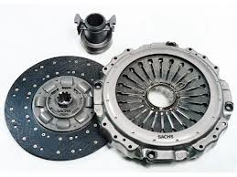
Fig. 1.6. Ambreiaj monodisc uscat

1.5. Variante constructive asemanatoare

Ambreiaj Vokswagen Passat 1.9 TDI

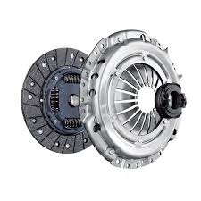
Fig. 1.7. Ambreiaj Vokswagen Passat 1.9 TDI

Diametru: 228.6 mm
Tipul: cu arc diafragma
Grosime garnitura: 5 mm
Numarul garniturilor de frictiune: 2

Ambreiaj Volvo S40 1.9

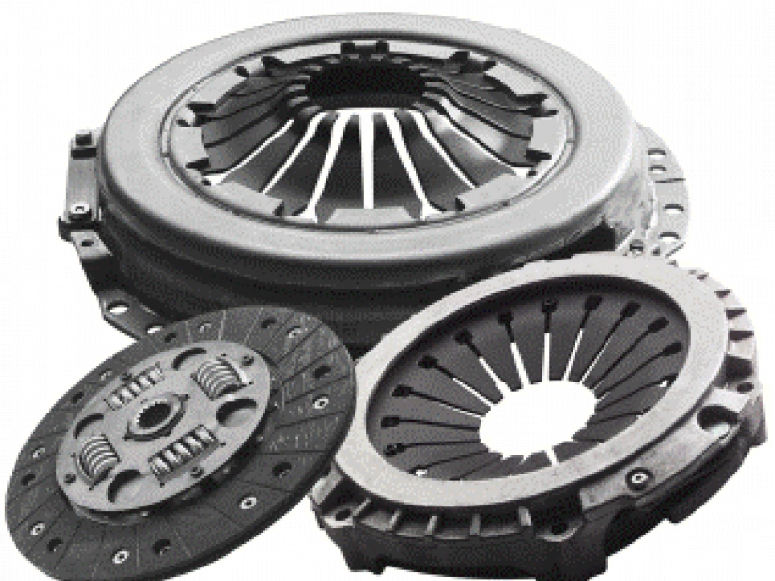

Fig. 1.8. Ambreiaj Volvo S40 1.9

Diametru: 225 mm
Tipul: cu arc diafragma
Grosime garnitura: 4.5 mm
Numarul garniturilor de frictiune: 2

Ambreiaj BMW 520 Touring
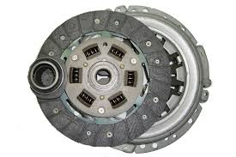
Fig. 1.9. Ambreiaj BMW 520 Touring

Diametru: 240 mm
Tipul: cu arc diafragma
Grosime garnitura: 6 mm
Numarul garniturilor de frictiune: 2

Ambreiaj Mercedes-Benz B-Klass 1.8
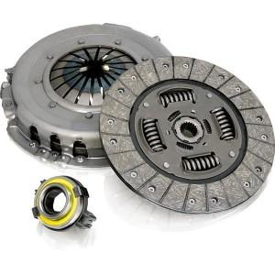

Fig. 1.10. Ambreiaj Mercedes-Benz B-Klass 1.8

Diametru: 242 mm
Tipul: cu arc diafragma
Grosime garnitura: 5.8 mm
Numarul garniturilor de frictiune: 2

1.6. Exploatare. Reglare şi întreţinere

În timpul mersului automobilului sau la opriri în mers, nu trebuie să se menţină apăsată pedala de ambreiaj, întrucît procedeul conduce întotdeauna la uzura prematură a rulmentului de presiune.
În cazul în care autoturismul se depozitează o perioadă mai îndelungată (peste 6 luni), se recomandă a se introduce între pedala de ambreiaj şi scaunul din faţă, o cală din lemn, care să menţină decuplat ambreiajul, în scopul evitării lipirii garniturilor sau la imposibilitatea decuplării.
Se recomandă să se efectueze foarte fin manevra de ambreiere şi debreiere; ridicarea piciorului de pe pedala de ambreiaj să fie sincronizată cu o creştere uşoară a turaţiei motorului şi invers, evitîndu-se cuplări sau decuplări bruşte.
Operaţia de reglare a cursei libere a ambreiajului este obligatorie după înlocuirea rulmentului de presiune sau a discului de ambreiaj.
Uneltele folosite pentru reglarea si intretinerea ambreiajului trebuie să fie corespunzătoare din punct de vedere al protecţiei muncii.

Verificarea si reglarea cursei libere a pedalei ambreiajului.
Cursa libera a pedalei este corespunzatoare cand ambreiajul transmite momentul motor fara patinare, cu pedala in pozitia libera, si cand decupleaza complet cu pedala apasata. Reglarea cursei libere a ambreiajului este necesar sa se faca periodic, deoarece, prin uzura garniturilor de frecare, ea se micsoreaza.
Verificarea cursei libere a pedalei ambreiajului se face cu ajutorul unei rigle al carei capat se sprijina pe podea alaturi de pedala ambreiajului. Rigla se reazama cu suportul pe podeaua caresoriei. Cu ajutorul reperelor se compara cursa pedalei cu cursa libera indicata pentru automobilul respectiv. Dupa montarea riglei pe podea se decupleaza cursorul pana cand se sprijina pe pedala. In acest fel, deplasarea pedalei se va face in contact permanent cu rigla si deci, prin deplasarea unuia din cele doua repere se poate citi direct deplasarea pedalei, celalalt reper ramanand fix .
Se deplaseaza prin apasare pedalei impreuna cu cursorul, pana in momentul in care ambreiajul începe sa decupleze. Acest moment se simte prin marirea fortei necesare deplasarii in continuare a pedalei. Distanta intre cele doua cursoare reprezinta cursa libera a pedalei si se citeste direct in milimetri pe scara gradata a riglei. Ea trebui sa fie de 20-50mm, in functie de tipul automobilului .
Reglarea cursei libere a pedalei ambreiajului se face in mod diferit in functie de automobil. De obicei cursa libera a pedalei se regleaza prin modificarea lungimii tijelor care transmit miscarea de la pedala la furca de decuplare.La reglare, se slabeste contrapiulita si se insurubeaza sau
desurubeaza piulita pana se obtine cursa libera a pedalei, corespunzatoare unui joc de 2-3,5mm la extremitatea furcii ambreiajului .
In cazul ambreiajului cu mecanism de comanda cu actionare hidraulica cursa libera a pedalei se datoreste jocului dintre tija si pistonul cilindrului principal si jocului dintre rulmentul de presiune si capetele interioare ale parghiilor de debreiere. Jocul dintre tija si pistonul principal se regleaza cu ajutorul unui surub excentric, iar jocul dintre rulmentul de presiune si capetele interioare ale pirghiilor de debriere se regleaza prin modificarea lungimii tijei pistonului cilindrului receptor, compusa din doua parti asamblate prin filet.

Reglare jocului dintre rulmentul de prsiune si parghiile de decuplare
Pentru o functionare corespunzatoare a ambreiajului, trebuie ca toate pirghiile de decuplare sa se gaseasca in acelasi plan, pentru ca, la decuplare, ele sa vina simultan in contact cu rulmentul de presiune.
Jocul dintre rulmentul de presiune si capetele interioare ale pirghiilor de decuplare se poate regla:
- -cu ajutorul surubului de la capatul interior al pirghiei de decuplare;
- -cu ajutorul piulitei in acest caz rulmentul de presiune este inlocuit cu un inel de grafit, iar parghiile au fixat la partea interioara discul;
- -cu ajutorul piulitei care se insurubeaza sau desurubeaza pe buton;
- -cu ajutorul piulitei care apropie sau departeaza partea centrala a pirghiei de decuplare de carcasa ambreiajului.
Jocul dintre rulmentul de presiune si pirghiile de decuplare se regleaza, de obicei, după reparatii.
La verificarea si reglarea pozitiei pirghiilor de decuplare se procedeaza

